Ohm’sches Gesetz _____________
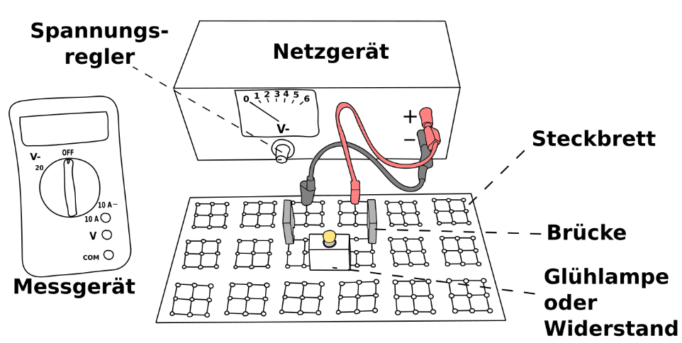

Arbeitsaufträge
- Baue den oben abgebildeten Stromkreis auf.
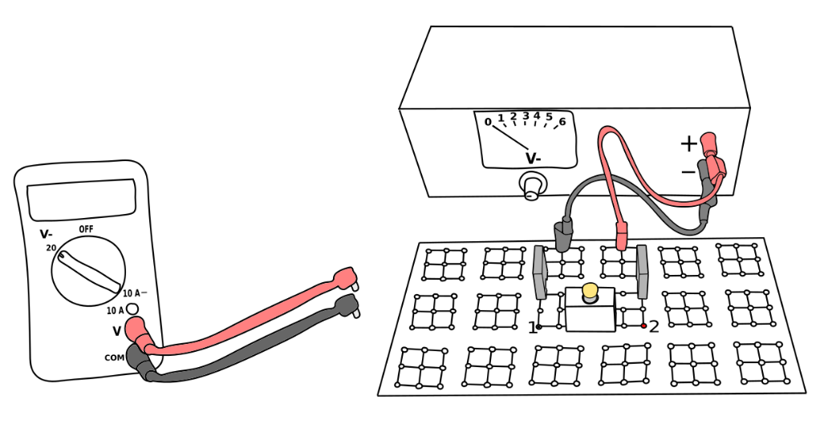
- Schalte das Messgerät parallel zur Glühlampe. Stecke dazu das schwarze Kabel in den mit einer „1“ gekennzeichneten Anschluss und das rote Kabel in den mit einer „2“ gekennzeichneten Anschluss.

- Schalte das Netzgerät und das Messgerät an. Erhöhe die Spannung am Netzgerät, bis das Messgerät eine Spannung von 3 Volt anzeigt.
- Schalte nun ohne die Spannung am Spannungsregler zu verändern das Netzgerät aus.
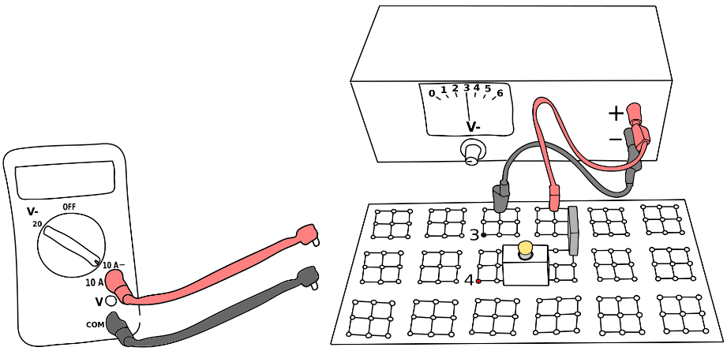
- Entferne eine Brücke und stecke das schwarze Kabel in den mit „3“ gekennzeichneten Anschluss und das rote Kabel in den mit einer „4“ gekennzeichneten Anschluss.

- Messe die Stromstärke und trage diese Stromstärke in die Tabelle „Glühlampe“ ein.

- Tausche nun (ohne den Spannungsregler zu drehen!) die Glühlampe zunächst mit dem Widerstand 1 und dann mit dem Widerstand 2 und messe jeweils die Stromstärke. Trage die Werte in die entsprechenden Tabellen „Widerstand 1“ und „Widerstand 2“ bei 3 Volt ein.
- Wiederhole alle Schritte von 2 bis 7 mit einer Spannung von 4, 5 und 6 Volt.
- Teile jeweils die Spannung U durch die Stromstärke I und trage das Ergebnis in die Tabelle ein.
- Erstelle aus den Messwerten jeweils ein Stromstärken-Spannungs-Diagramm.

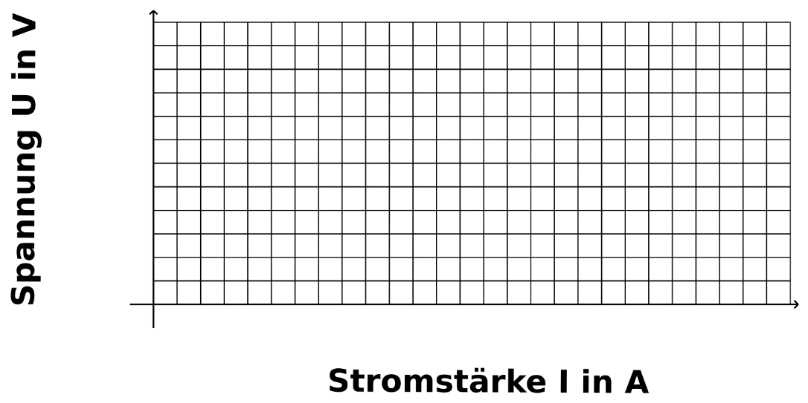
Glühlampe
Spannung  U in Volt | Stromstärke  I in A | U/I
3
4
5
6

Widerstand 1 (____ Ohm)
Spannung  U in Volt | Stromstärke  I in A | U/I
3
4
5
6

Widerstand 2 (_____ Ohm)
Spannung U in Volt | Stromstärke  I in A | U/I
3
4
5
6

